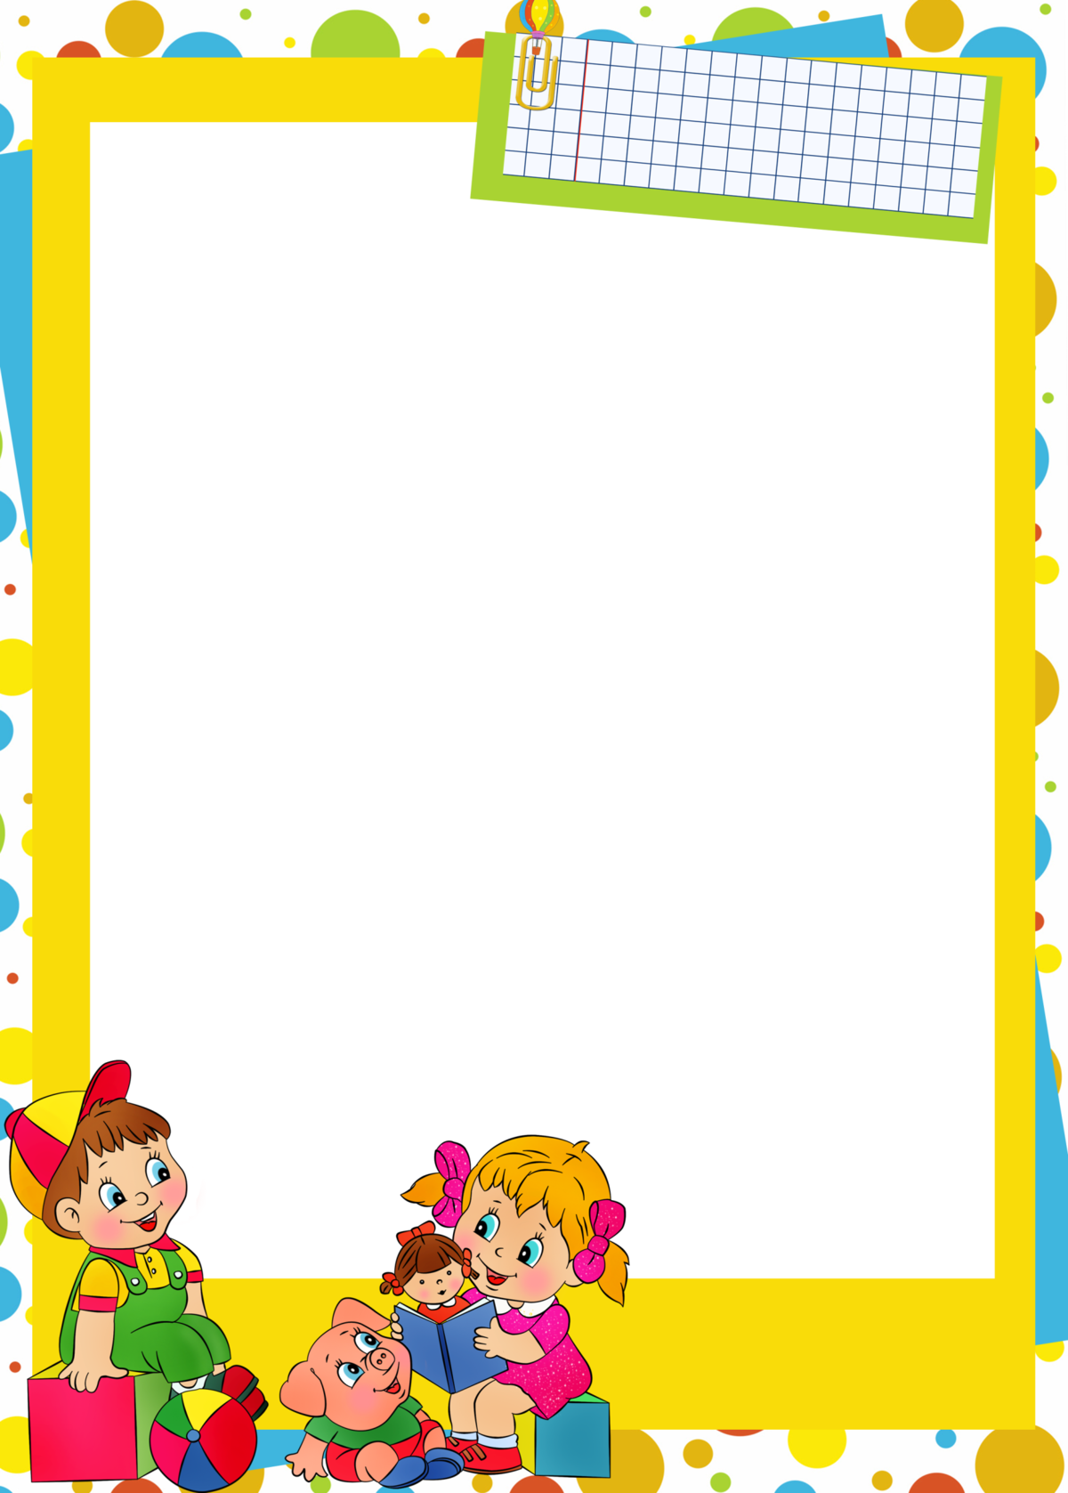
Методические рекомендации для родителей
«Развитие мелкой и крупной моторики у ребенка»

Новорожденный совсем беспомощен — все его двигательные навыки ограничиваются способностью лежать на спине. Впрочем, это ненадолго: вы и не заметите, как крошечный человечек, который, как казалось, еще вчера не умел переворачиваться на бок, уже носится по квартире, залезает в самые неожиданные места и стремится добраться до всего своими цепкими ручками. В этой статье мы расскажем вам, как происходит становление мелкой и крупной моторики у детей, и что вы можете сделать для развития этих важных навыков.

Мелкая моторика — что это?
Этим термином обозначают точные движения запястья, кисти и пальцев руки, а также стопы и пальцев ноги. Другими словами, эта тонкая и скоординированная работа мышц, костей и нервной системы. Развитие мелкой моторики начинается у детей с самого раннего возраста и проходит следующие стадии.
С рождения до 2 месяцев. Мелкая моторика рук у детей первых двух месяцев жизни подчиняется врожденным рефлексам. Они совершают непроизвольные движения пальчиками — иногда без видимых причин, а иногда в ответ на внешние раздражители. Например, если надавить пальцами на ладони новорожденного, он обхватит их. Этот навык имеет название «хватательный рефлекс» и достался человеку от предков — с его помощью крошечные детеныши обезьян удерживаются на шерсти матери.
С 2 до 6 месяцев. В этом возрасте у ребенка формируется первичная координация движений — он начинает использовать зрение для управления действиями рук. Появляется осознанная мелкая моторика, и для детей столь юного возраста это большое достижение. Малыш учится хватать предметы, которые попадают в его поле зрения, но, пока не умеет сидеть, он тянется к ним двумя ручками.
С 6 до 12 месяцев. Улучшение зрения, силы мышц кисти и, главное, способность сидеть и не падать дают значительный рывок в развитии мелкой моторики рук. Во вторые полгода жизни малыш учится перекладывать предметы из одной руки в другую, осваивает сначала пинцетный захват (большим, указательным и средним пальцами), затем щипковый захват (только большим и указательным). Если ребенок не может достать что-то, он вытягивает ручку и направляет на желанный объект указательный пальчик.
С года до двух. Ребенок переходит на следующий уровень — он не просто хватает предметы, он изучает их. Кроха начинает понимать различия формы и размера, осознает, что одни из них тяжелые, а другие — легкие, и учится дозировать прикладываемые усилия. На этом этапе развивающие занятия очень полезны для малышей и позволяют значительно улучшить мелкую моторику. С большой вероятностью именно сейчас выяснится, кто он — правша или левша.
С двух до пяти лет. В раннем возрасте ребенок освоил статический захват, т.е. умение взять и удерживать предмет, не двигая пальцами. Теперь у него вырабатывается динамический захват — способность оперировать предметом сложным образом, например, резать бумагу ножницами, рисовать кисточкой, писать ручкой. В возрасте 3–5 лет девочки часто обгоняют мальчиков в развитии мелкой моторики, так что если ваш сын кажется неуклюжим в сравнении с соседской дочкой — это нормально.
Как развивать мелкую моторику рук у ребенка?
Каждый человек постоянно сталкивается с задачами застегнуть и расстегнуть пуговицы на своей одежде, завязать шнурки, причесаться, почистить зубы, поесть с помощью столовых приборов и не перепачкать все вокруг — все эти навыки не только полезны во взрослой жизни, но и помогают маленьким пальчикам стать более сильными и ловкими. Мы расскажем вам и о других занятиях, развивающих мелкую моторику, но в первую очередь мотивируйте ребенка на самостоятельное выполнение таких рутинных задач.
Совет № 1. Предложите малышу поиграть с сенсорной коробкой
С какого возраста: с 1 года или как только ребенок поймет, что предметы из коробки не надо тащить в рот.
Сенсорная коробка — очень простая игра, помогающая развивать мелкую моторику рук детей. Вам нужно взять какой-нибудь большой контейнер или тазик, наполнить его чистым песком или крупой и положить несколько небольших предметов — камешков, шишек, фигурок и т.п. Ребенок в возрасте до года с удовольствием копается в наполнителе сам, а также закапывает и откапывает предметы. Через некоторое время, когда малышу наскучит это занятие, можно устроить в коробке игрушечный огород, делая грядки и сажая в них желуди или веточки. Еще позже коробка станет сценой для игрушечных историй с фигурками людей и животных, домиками и машинками.
Эта игрушка помогает как развивать моторику у ребенка 9–10 месяцев, так и совершенствовать движения пальчиков малыша в возрасте 2–3 лет и даже старше. Она взрослеет вместе с крохой — достаточно лишь добавить в коробку новых предметов и сделать игровое задание чуть сложнее.
Совет № 2. Сделайте малышу бизиборд
С какого возраста: с 1 года.
Зачем развивать мелкую моторику с помощью дорогих игрушек, если можно сделать почти бесплатный тренажер из того, что есть под рукой? Бизиборд — это кусок фанеры или мебельный щит, к которому надежно прикреплены выключатели, кнопки, защелки, петли, колесики, обувные липучки. Проще говоря, все, что можно нажимать, дергать, крутить и т.д. Если у действий малыша появится обратная связь, например, при нажатии на кнопку загорится лампочка или прозвенит звоночек, его восторг будет безграничен.
Не забывайте, что при конструировании бизиборда нужно тщательно проверять все устройства на предмет острых углов, тугих пружин и других опасностей. Если все в порядке, эта самодельная игрушка обеспечит крупную пользу для развития мелкой моторики ребенка.
Совет № 3. Рисуйте пальчиковыми красками
С какого возраста: с 1 года, но можно и раньше, если малыша заинтересует это занятие.
Как понятно из названия, для рисования такими красками не нужно никаких приспособлений, только собственные пальчики ребенка. Не бойтесь, что малыш может наесться из ярких баночек.
Конечно, он именно так и сделает, но пальчиковые краски специально делаются невкусными и безвредными.
Если вы экономный и одновременно творческий человек, можете попробовать сделать пальчиковые краски самостоятельно. Самодельные краски тоже отлично подходят для развития мелкой моторики, только обычно получаются более тусклыми и хуже отстирываются с одежды, которую малыш неизбежно испачкает в процессе. Записывайте рецепт: растительное масло как основа, мука или крахмал как загуститель, пищевые красители для цвета и соль, чтобы ребенку было невкусно их есть.
Совет № 4. Посмотрите, какие развивашки есть в детских магазинах
С какого возраста: читайте инструкции на упаковке.
Когда собираетесь купить малышу очередную игрушку, в первую очередь ответьте себе на вопрос: будет ли она полезна для развития мелкой моторики? Может быть, не еще одну куклу, а раскраску или пластилин? Может быть, не готовую машинку, а конструктор, чтобы ее собрать? Клейте, лепите, рисуйте, вырезайте, складывайте — в общем, отдавайте предпочтение тем развлечениям, которые помогают малышу осваивать и совершенствовать свои навыки.
Совет № 5. Научите ребенка писать ручкой
С какого возраста: как только малыш научится читать.
Благодаря гаджетам современные дети рано учатся читать и набирать слова на клавиатуре, но в умении писать ручкой не видят никакой пользы. А зря, ведь этот навык всегда использовался как один из лучших способов развить моторику рук. Письмо совершенствует динамический захват, потому что над начертанием каждой буквы работают все мышцы кисти и запястья.
Попробуйте придумать какой-нибудь креативный подход, чтобы ваш ребенок захотел учиться писать. Например, объясните, что без этого не берут в школу (не совсем правда, но умение писать в первом классе — действительно преимущество) или скажите, что Дедушка Мороз принимает просьбы о подарках только в рукописной форме.
Как происходит развитие крупной моторики у ребенка?
Под этим термином понимают движения больших частей тела — рук, ног, туловища, головы. Обычно эти навыки делят на две группы — двигательные (ползание, хождение, бег, прыжки, плавание и т.д.) и контроля объектов (такие как умение бросать, ловить предметы, ударять руками и ногами).
С рождения до 2 месяцев
Крупная моторика у детей совсем раннего возраста не развита. Все движения новорожденного либо непроизвольны, либо подчиняются врожденным рефлексам. Например, с первых часов жизни грудничок поворачивает голову вбок, если положить его на живот — это защитный рефлекс, чтобы не задохнуться. Первый успех малыша в развитии крупной моторики обычно наблюдается примерно в два месяца — он начинает поднимать головку и несколько секунд удерживает ее в таком положении.
С 2 до 6 месяцев
Примерно в 2 месяца лежащий на спине малыш начинает активно дергать ножками. Ничего необычного: это просто занятия для развития крупной моторики, помогающие подготовиться к ползанию. К четырем месяцам ребенок учится держать головку, и в положении сидя способен контролировать ее длительное время. Правда, сидеть самостоятельно кроха еще не умеет — только с поддержкой. Чуть позже малыш начинает приподниматься на руках из положения лежа на животе, а также активно переворачиваться со спины на живот и обратно.
С 6 до 12 месяцев
Малыш пробует сесть. Сначала эти упражнения на крупную моторику даются ему тяжело: для баланса он сильно наклоняет тело вперед и часто падает. Примерно в 8 месяцев ребенок начинает ползать по-пластунски, не отрывая живот от поверхности, причем сначала назад, и только позже — вперед. В 10 месяцев малыш уже умеет сидеть ровно и не падать, осваивает ползание на четвереньках и даже пробует встать, держась за опору.
С года до двух
Примерно в год происходит одно из важнейших событий в развитии крупной моторики у детей раннего возраста — малыш начинает ходить! Он больше не желает сидеть в манеже и хочет постоянно двигаться. Затем ребенок учится носить в руках игрушки, перешагивать небольшие препятствия (не всегда удачно). Примерно в полтора года карапуз может пробежать пару метров и сделать несколько шагов назад. К двум годам малыш осваивает сложную крупную моторику рук и ног — умеет бросать и пинать предметы и иногда даже попадает в цель. Если есть за что ухватиться, двухлетка способен подняться по ступенькам, не вставая на четвереньки.
С двух до пяти лет
Крупная моторика у детей младшего дошкольного возраста быстро совершенствуется, и в три года малыш много прыгает и бегает — просто потому, что это ему нравится. К четырем годам ребенок учится спускаться по лестнице почти как взрослый, к пяти его движения становятся плавными, а координация — достаточно хорошей для того, чтобы заниматься многими видами спорта. Некоторые навыки крупной моторики в дошкольном возрасте могут быть не идеальны, но в этом нет ничего удивительного — человек достигает пика физической формы только в возрасте 18–26 лет.
Какие бывают упражнения для развития крупной моторики?
Как мелкая, так и крупная моторика ребенка — это, в первую очередь, навыки, важные во взрослом возрасте. Старайтесь показывать малышу на собственном примере, что вам нравится двигаться, гулять, делать домашние дела, а валяться часами с телефоном или сидеть полдня перед телевизором совсем неинтересно (даже если это совсем не так). Если удастся привить ребенку любовь к активному образу жизни, вы дадите ему огромный стимул для самостоятельного развития крупной моторики. И вот еще несколько рекомендаций, позволяющих ускорить этот процесс.
Совет № 1. Танцуйте
С какого возраста: при поддержке мамы — хоть с 6 месяцев, самостоятельно — когда малыш научится уверенно ходить.
Лучших результатов удается добиться, когда упражнения для развития крупной моторики становятся для детей развлечением. Именно потому танцы — отличный выбор, ведь кто не любит танцевать!
Предлагайте малышу двигаться под музыку из любимых мультиков, повторяя танцы персонажей. Танцуйте с ним в паре или наблюдайте за сольным выступлением крохи, обязательно сопровождая его одобрительными аплодисментами. Когда ребенок подрастет, покажите ему клипы ваших любимых исполнителей, чтобы от простых танцев вроде «два притопа, три прихлопа» он постепенно переходил к более серьезным методикам развития крупной моторики.
Совет № 2. Занимайтесь спортивными играми
С какого возраста: примерно с полутора-двух лет.
Если ваш малыш уверенно стоит на ногах, предложите ему спортивные игры на развитие крупной моторики. Это не настоящий спорт, а просто занятия по мотивам, но они принесут немалую пользу. Купите ребенку мячик подходящего размера и играйте с ним в «футбол» — легонько пасуйте друг другу, забивайте в дверной проем или другие импровизированные ворота. Затем переходите на «баскетбол», найдя дома какое-нибудь подходящее ведро или кастрюлю.
Совет № 3. Делайте зарядку
С какого возраста: отдельные упражнения — с 1 года, традиционная зарядка — с 4–5 лет.
Когда мы занимаемся совместной домашней гимнастикой, мы не только развиваем крупную моторику у своих детей, мы также приучаем их к здоровому образу жизни и способствуем поддержанию физической формы. В общем, штука, полезная во всех отношениях.
Уже в возрасте года вы можете пригласить малыша сделать зарядку вместе с вами. Конечно, его движения будут неуклюжими, и все это будет мало похоже на настоящую гимнастику, но сейчас задача в другом — привить любовь к упражнениям. Если сможете, к 4–5 годам ребенок будет делать их не хуже вас, может быть, даже и лучше.
Совет № 4. Катайтесь на велосипеде
С какого возраста: с 1 года.
На первый велосипед (трехколесный и со страховочной ручкой сзади) малыша можно сажать в самом раннем возрасте. Управляя им, ребенок тренирует мышцы ног, оттачивает движения рук и учится синхронизировать действия всех четырех конечностей. Это один из лучших вариантов, как развить крупную моторику.
По мере взросления пересаживайте малыша на более продвинутые модели для тренировки координации, баланса и других важных навыков. Кстати, не ограничивайтесь только велосипедом: полезны все колесные средства — и самокат, и скейт, и моноколесо, и гироскутер.
Совет № 5. Не ограничивайте без повода физическую активность малыша
С какого возраста: всегда.
«Зачем тебе развивать моторику, лучше просто сиди и ничего не делай», — вряд ли мама или папа скажут своему малышу такую фразу. Тем не менее, многие родители произносят ее завуалировано, ведь все «не залезай туда», «не прыгай оттуда», «не отходи далеко», «не бегай», «играй тут» — лишь ее варианты.
Нередко родители включают режим «суперзащиты» и ограничивают активность малыша лишь потому, что им неохота отвлекаться от своих дел или лень трезво проанализировать ситуацию. Ребенок захотел залезть на горку? Отложите телефон, встаньте со скамейки и подстрахуйте его. Решил пройтись по высокому бордюру? Возьмите за руку, а не запрещайте.
Не пытайтесь оградить малыша от малейших опасностей. Помните: овладеть крупной моторикой — это как раз научиться уверенно выполнять действия, которые для нетренированного ребенка могут быть опасны.
Что делать, если у малыша замедлено развитие мелкой и крупной моторики?
Все дети индивидуальны, и развитие происходит у них по-разному. Именно поэтому все возраста и этапы, приведенные выше, надо воспринимать как примерные: ваш кроха может освоить какой-то навык раньше, чем среднестатистический ребенок или, наоборот, немного задержаться.
Продолжайте заниматься с малышом упражнениями и играми для мелкой и крупной моторики. Ни в коем случае не ругайте его и не ставьте в пример других детей. Если вам кажется, что развитие идет не так, как должно, проконсультируйтесь с врачом — только специалист может вынести вердикт в такой ситуации. Мы верим, у вашего малыша все обязательно получится!

